**ICS-202 Lab-09 Report**

Mohammed Busaleh - 202158210

**Task 1**:

صورة تحتوي على نص, لقطة شاشة, الخط

تم إنشاء الوصف تلقائياً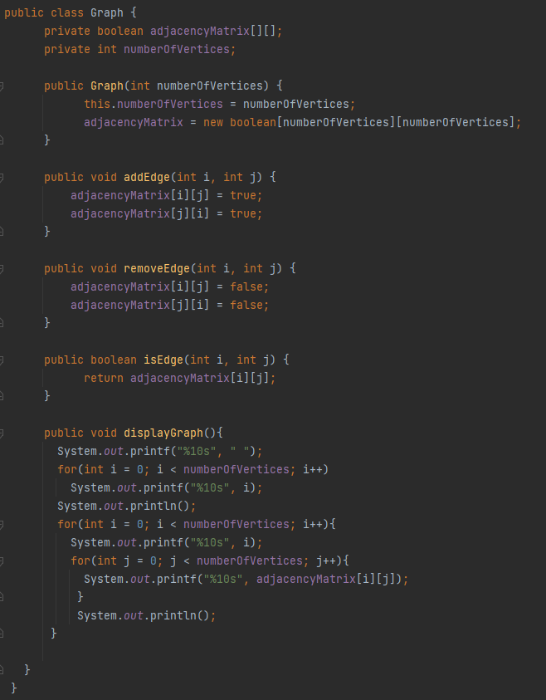Code:

صورة تحتوي على نص, لقطة شاشة, قائمة طعام, الخط

تم إنشاء الوصف تلقائياًOutput:

**Task 2**:

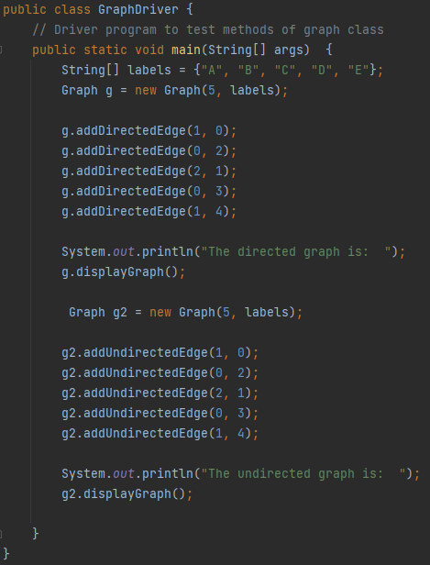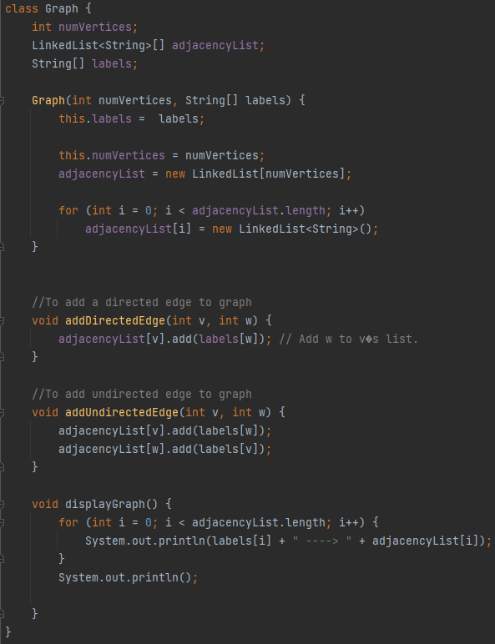Code:

صورة تحتوي على نص, لقطة شاشة, الخط, التصميم

تم إنشاء الوصف تلقائياًOutput:

**Task 3**:

Code:

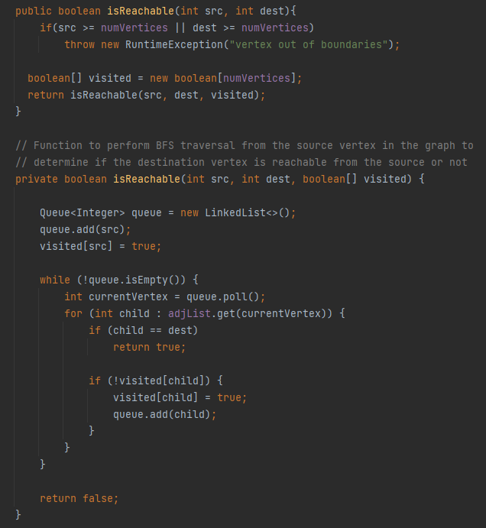

صورة تحتوي على نص, لقطة شاشة, الخط

تم إنشاء الوصف تلقائياً

صورة تحتوي على نص, الخط, لقطة شاشة

تم إنشاء الوصف تلقائياًصورة تحتوي على نص, الخط, لقطة شاشة

تم إنشاء الوصف تلقائياًصورة تحتوي على نص, الخط, لقطة شاشة

تم إنشاء الوصف تلقائياً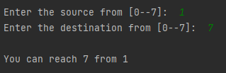Output: